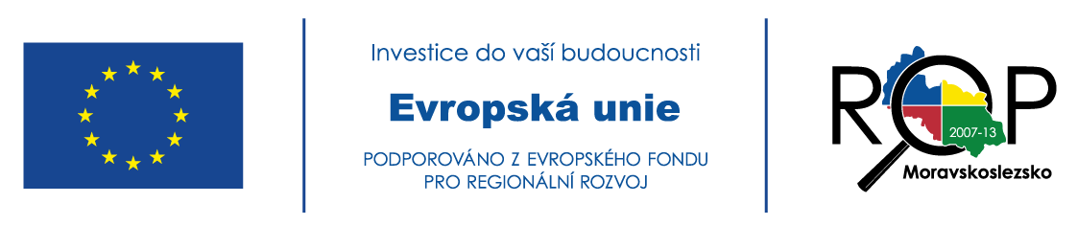
13. 4. 2015

Cestovní ruch – 4. čtvrtletí 2014
Dle údajů Českého statistického úřadu se počet přenocování hostů v hromadných ubytovacích zařízeních ve 4. čtvrtletí 2014 meziročně zvýšil o 2,8 %, v tom domácích návštěvníků o 5,3 % a zahraničních o 1,2 %. Celkově v tomto období přijelo o 3,1 % více hostů, zahraničních o 4,9 % a domácích o 0,8 %. Za celý rok 2014 hromadná ubytovací zařízení vykázala 0,4% snížení počtu přenocování, počet hostů se meziročně zvýšil o 1,5 %.
Celkově do České republiky přijelo 3,3 milionu hostů, což meziročně představovalo zvýšení o 3,1%. Nejvíce zahraničních hostů přijelo z Německa, Ruska, Slovenska, Spojeného království a USA. Za povšimnutí stojí 21,8 % nárůst příjezdů z Číny.
Moravskoslezskému kraji ve čtvrtém čtvrtletí turistů přibylo. Celkem jich přijelo 155 725, což je meziročně o 6,6 % více. Přibylo jak tuzemských hostů, tak i turistů ze zahraničí.
Tuzemských turistů přijelo ve čtvrtém čtvrtletí do Moravskoslezského kraje 115 771, tedy o 4,5 % více než ve stejném období loňského roku. Cizinců navštívilo kraj 39 954, což oproti předchozímu roku představuje nárůst 13,2%.

MSK | Hosté celkově | Přenocování celkem | Zahraniční hosté | Přenocování zahr. hostů
4. čtvrtletí 2013 | 146 115 | 380 027 | 35 302 | 100 299
4. čtvrtletí 2014 | 155 725 | 402 936 | 39 954 | 92 139
Tab. 1: Celkový počet hostů a přenocování v MSK: 4. čtvrtletí 2013/2014
Hostů hromadných ubytovacích zařízení turistické oblasti Ostravsko ve 4. čtvrtletí roku 2014
v meziročním srovnání výrazně přibylo, celkově na Ostravsko přijelo 50 623 turistů, což je o 4 459 turistů více než ve stejném období předchozího roku. Nejpočetnějšími skupinami zahraničních hostů byli již tradičně návštěvníci ze Slovenska, Polska a Německa. V hojném počtu navštívili danou turistickou oblast také návštěvníci z Itálie a Litvy.
TO Ostravsko | Hosté celkově | Přenocování celkově | Zahraniční hosté | Přenocování zahr. hostů
4. čtvrtletí 2013 | 46 164 | 129 469 | 17 060 | 48 977
4. čtvrtletí 2014 | 50 623 | 116 703 | 21 332 | 42 100
Tab. 2: Celkový počet hostů a přenocování v TO Ostravsko: 4. čtvrtletí 2013/2014, revidovaná data
Rok 2014 – shrnutí
… z dat Českého statistického úřadu
V České republice se zvýšil celkový počet ubytovaných hostů o 1,5 %, počet přenocování se snížil o 0,4 %. Zahraničních návštěvníků přijelo o 3,5 % více a počet jejich přenocování se zvýšil o 0,3 %. Domácích hostů v hromadných ubytovacích zařízeních ubylo o 0,5 % a také počet jejich přenocování klesl o 1,1 %.
V turistické oblasti Ostravsko patří mezi návštěvníky k nejoblíbenějším industriální památky, kterými jsou Dolní Vítkovice, Landek Park a Důl Michal. Dále jsou hodně navštěvovány Sanatoria Klimkovice, Vyhlídková věž Nové radnice, Slezskoostravský hrad, MiniUni, Galerie výtvarného umění Ostrava a ZOO Ostrava. Dolní Vítkovice, Landek Park a ZOO Ostrava patří k nejnavštěvovanějším turistickým atraktivitám na území ČR. Novým způsobem jak město propaguje cestovní ruch v TO Ostravsko je interaktivní hra Kód Salomon, která propojuje jednotlivé atraktivity formou pátrání po ztraceném talismanu.
V roce 2014 se snížil počet přijíždějících hostů, ovšem počet zahraničních hostů se zvýšil o 8%, jak můžeme vidět v následující tabulce.
TO Ostravsko | Hosté celkově | Přenocování celkově | Zahraniční hosté | Přenocování zahr. hostů
2010 | 150 667 | 431 222 | 49 073 | 119 249
2011 | 172 924 | 484 846 | 58 826 | 141 818
2012 | 188 087 | 501 332 | 68 954 | 159 603
2013 | 195 616 | 543 628 | 74 300 | 191 227
2014 | 193 101 | 484 126 | 79 926 | 174 642
Tab. 3: Celkový počet hostů a jejich přenocování v TO Ostravsko: období let 2010 – 2014, revidovaná data

Zdroj: Nejnovější čísla ČSÚ v rychlých informacích; http://www.czso.cz/csu/csu.nsf/informace/ccru020915.docx
Ostrava, Klimkovice, Vřesina, Dolní Lhota, Horní Lhota, Čavisov, Velká Polom

